# Resultater og diskussion

## RTC software test

RTC driveren testes ud fra et testprogram der er vedlagt som bilag, testen sender den nuværende udløsning af tiden ud på en UART forbindelse via den indbyggede USB til en PC der udlæser denne på ved hjælp af realTerm (<http://realterm.sourceforge.net/>) og viser det på PC skærmet. Testen forløber korrekt og resultatet kan ses på Figur 1.

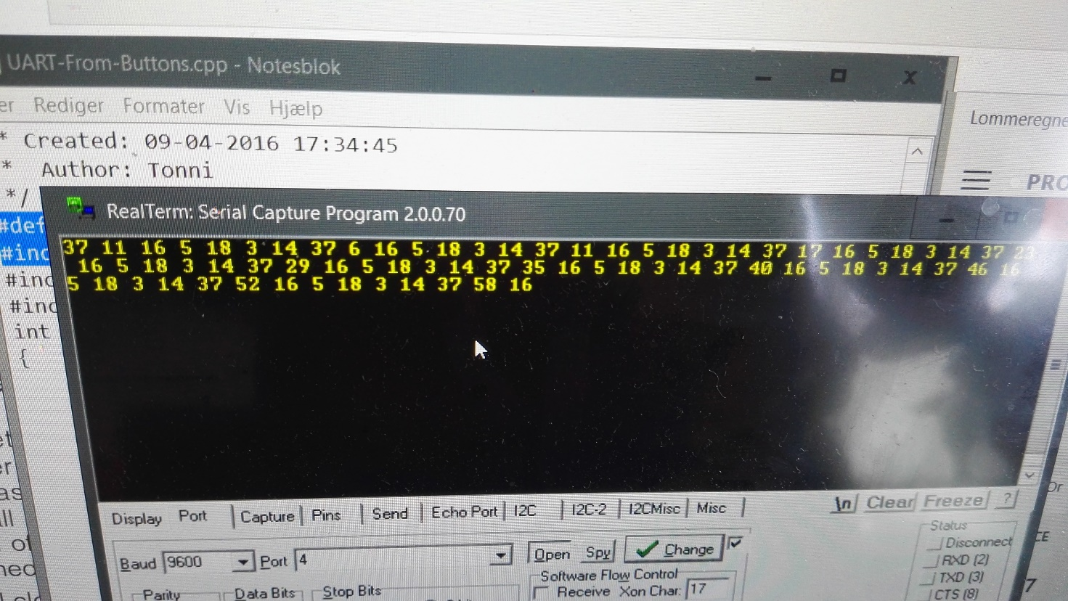

Figur - Resultat af RTC test